Solicitud anulación revisión Estado Rechazo
Cordial saludo,
Mediante el presente solicito por favor se habilite la anulación de la revisión cuando un rollo de industria (Brillante, recocido o especial) o de alambre recocido construcción se encuentra rechazado. Actualmente cuando apruebo un alambre que no ha sido recepcionado por logística, puedo leer el tiquete, anular la revisión y rechazarlo. Automáticamente hace el traslado de la bodega 2 a la 4. Requiero que si el rollo se encuentra rechazado (en B4) permita leer el tiquete, anular el rechazo y aprobarlo. Una vez aprobado debe realizar la TRB1 modelo 16 a B2. Además, debe quedar como registro habilitado para generar certificado de calidad.
Como aparece al volver a leer un tiquete rechazado (no permite anular la revisión)
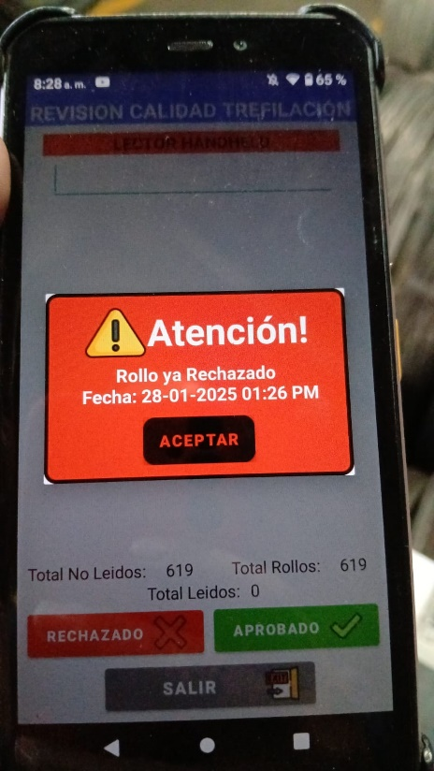
Como aparece al volver a leer un tiquete aprobado, recepcionado por logística B3 (No deja anular)
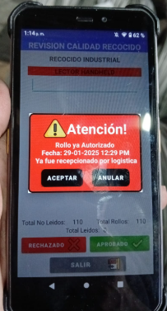
Como aparece al volver a leer un tiquete aprobado, NO recepcionado por logística B2 (Deja anular)
